Mission 1

Contexte : 2

Présentation de StadiumCompany : 3

Information DSI : 3

Présentation du prestataire informatique : 4

Contrat de Stadiumcompany : 5

Cahier des charges : 8

Schéma de l'état des lieux : 10

Serveur et service : 11

Organisation de l’équipe A 12

Organisation de l’équipe B 12

Accueil de l’équipe « visiteuse » 13

Fournisseur de concessions 13

Organisation du restaurant de luxe 13

Prise en charge des loges de luxe 14

Prise en charge de la zone de presse 14

Prise en charge de site distant 14

Analyse des besoins : 15

Mission : 16

Solution : 17

Projet : 18

Objectif et but du projet : 19

Planning : 20

SWITCH COMM1 (switch serveur) 21

SWITCH COMM2/COMM3/COMM4 (switch clients) 24

# Contexte :

Lors de la construction de ce stade, le réseau qui prenait en charge ses bureaux commerciaux et ses services de sécurité proposait des fonctionnalités de communication de pointe.

Au fil des ans, la société a ajouté de nouveaux équipements et augmenté le nombre de connexions sans tenir compte des objectifs commerciaux généraux ni de la conception de l’infrastructure à long terme. Certains projets ont été menés sans souci des conditions de bande passante, de définition de priorités de trafic et autres, requises pour prendre en charge ce réseau critique de pointe. À présent, la direction de StadiumCompany veut améliorer la satisfaction des clients en ajoutant des fonctions haute technologie et en permettant l’organisation de concerts, mais le réseau existant ne le permet pas.

# Présentation de StadiumCompany :

StadiumCompany propose des installations et une prise en charge de réseau pour deux équipes de sports (Équipe A et Équipe B), une équipe « visiteurs », un restaurant et un fournisseur de concessions.

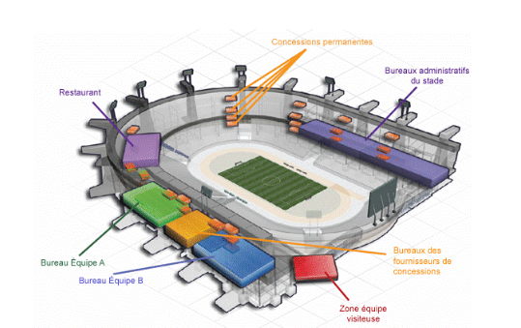

Le stade mesure environ 220 mètres sur 375. Il est construit sur deux niveaux.

En raison de la taille des installations, plusieurs locaux techniques connectés par des câbles à fibre optique sont répartis sur l’ensemble du stade. Les vestiaires des équipes A et B et les salons des joueurs sont situés au premier niveau de la partie sud du stade. Les bureaux des équipes occupent une surface d’environ 15 mètres par 60 au deuxième niveau. Le bureau et le vestiaire de l’équipe « visiteuse » sont également situés au premier niveau. Les bureaux de StadiumCompany se trouvent dans la partie nord du stade, répartis sur les deux niveaux.

L’espace des bureaux occupe environ 60 mètres par 18 au premier niveau et 60 mètres par 15 au deuxième niveau.

Les équipes A et B sont engagées dans des compétitions sportives différentes, organisées à des dates différentes. Elles sont toutes les deux sous contrat avec StadiumCompany pour leurs bureaux et services au sein du stade

# Information DSI :

La direction de StadiumCompany sait qu’elle ne dispose pas du savoir-faire voulu en matière de réseau pour prendre en charge cette mise à niveau.

StadiumCompany décide de faire appel à des consultants réseau pour prendre en charge la conception, la gestion du projet et sa mise en œuvre. Ce projet sera mis en œuvre suivant trois phases.

La première phase consiste à planifier le projet et préparer la conception réseau de haut niveau. La deuxième phase consiste à développer la conception réseau détaillée.

La troisième phase consiste à mettre en œuvre la conception.

# Présentation du prestataire informatique :

NetworkingCompany, une société locale spécialisée dans la conception de réseaux et le conseil, de la phase 1, la conception de haut niveau.

NetworkingCompany est une société partenaire Cisco Premier Partner.

Elle emploie 20 ingénieurs réseau qui disposent de diverses certifications et d’une grande expérience dans ce secteur.

# Contrat de Stadiumcompany :

Contrat d’infogérance entre le prestataire informatique NetworkingCompany et la société StadiumCompany.

Convenu ce qui qui suite :  
  
Article 1. Objet du contrat

Le client confie au Prestataire qui l’accepte les évolutions nécessaires exprimés dans le cahier de charge.

Article 2. Collaboration

Les deux parties s’engagent à collaborer au mieux de leurs possibilités afin de permettre la bonne exécution de leurs obligations.

Un suivi du développement sera effectué et des réunions planifiées, avec une périodicité de 30 jours.  
Chaque partie désignera un de ses préposés, qui sera mandaté, pour agir en son nom dans le cadre de l’exécution du contrat.  
  
Article 3. Obligations du prestataire  
  
Le prestataire s’engage à réaliser pour le client les évolutions nécessaires sur l’infrastructure réseau du stade, suivant les informations contenues en annexe et dans le cahier des charges.  
  
Article 4. Obligations du client  
  
Le client s’engage à mettre à la disposition du Prestataire tous les documents, renseignements et éléments nécessaires à la réalisation des travaux prévus.  
  
Article 5. Durée   
  
Le présent contrat prend effet dès la date de sa signature par les deux parties et restera en vigueur pendant la durée des prestations à exécuter au titre des présentes.  
  
Article 6. Délais   
  
Les prestations d’infogérance objet du présent contrat ne sont soumises à aucun délai de réalisation en raison de la nature particulière des problématiques que le Prestataire pourrait rencontrer.  
  
Article 7. Responsabilité   
  
Les obligations souscrites par le Prestataire au titre du présent contrat sont des obligations de moyens. Il est expressément convenu que la responsabilité du Prestataire ne pourra être recherchée qu’en cas de faute lourde ou dolosive. La seule réparation à laquelle pourra prétendre le Client en cas d’inexécution par le Prestataire d’une obligation contractuelle consiste dans la fourniture effective de la prestation concernée. Il est notamment convenu, sans que cette liste soit limitative, que ne sauraient ouvrir droit à dommages-intérêts au bénéfice du Client le préjudice subi par celui-ci consistant en une perte de chiffre d’affaires, de clientèle, de commandes ou de données, et plus généralement le préjudice résultant d’une mauvaise exécution ou d’un retard dans l’exécution par le Prestataire de ses obligations. Dans tous les cas, si la responsabilité du Prestataire devait néanmoins être retenue, le montant des dommages-intérêts qui pourraient être mis à sa charge ne saurait excéder, tous préjudices confondus, le montant des sommes effectivement perçues par le Prestataire, au titre de l’exécution du présent contrat, pendant l’année au cours de laquelle sa responsabilité aura été invoquée.  
  
Article 8. Nullité   
  
Si l’une quelconque des stipulations du contrat est nulle au regard d’une règle de droit ou d’une loi en vigueur, elle sera réputée non écrite, mais n’entraînera pas la nullité du contrat.  
  
Article 9. Non sollicitation du personnel  
  
Chacune des parties renonce à engager ou à faire travailler, même indirectement tout collaborateur de l’autre partie participant au contrat. Cette renonciation se poursuivra sur deux ans à compter de l’expiration du contrat.

Article 10. Confidentialité

Les parties s’engagent mutuellement à respecter la plus stricte confidentialité sur tout ce qu’elles pourraient apprendre à l’occasion de la réalisation, objet du présent contrat.  
Elles s’engagent également à faire respecter cette disposition par les membres de leur personnel, leurs collaborateurs, filiales, société-mère, et sous-traitants éventuels. L’obligation de confidentialité deviendra caduque si l’information tombe dans le domaine public en dehors de toute intervention de la partie débitrice de l’obligation.  
  
Article 11. Force majeure.

En cas de survenance d’un cas de force majeur, le contrat sera suspendu jusqu’à disparition, extinction ou cessation du cas de force majeure. Toutefois, faute de pouvoir reprendre l’exécution du contrat dans un délai de trente (30) jours à compter de la survenance du cas de force majeure, les Parties se rapprocheront afin de discuter d’une modification du contrat.

# Cahier des charges :

Les principes retenus pour l’étude du projet d’un point de vue général :

* Adressage et attribution de noms faciles à mettre à niveau
* Un système de cloisonnement du réseau type VLAN devra être testé. Les commutateurs devront être facilement administrables afin de propager les configurations VLAN rapidement et aisément (VTP)
* La solution doit se faire avec les équipements réseau CISCO. Les différents commutateurs ainsi que le routeur doivent disposer de réglages de base homogènes
* Les différentes configurations doivent pouvoir être sauvegardées/ restaurées rapidement et facilement
* Des procédures permettant la sauvegarde / récupération des configurations, la mise à jour des IOS et la réinitialisation des mots de passe de commutateur et du routeur devront être rédigées et mises à disposition sur un serveur FTP, TFTP ….
* La sécurité du système d’information devra être renforcée (DMZ, NAT, ACL, VPN, SSID par VLAN et Mots de passe et accès aux périphériques réseau)
* La solution retenue devra être administrable à distance via un accès sécurisé par SSH
* Les évènements importants doivent être journalisés et stockés afin de faciliter le travail de l’administrateur
* Possibilité de mettre en place des services réseau plus mobiles et plus intégrés (point d'accès 802.11 b/g/n)
* Développement durable, réduction des consommations d'énergie (Virtualisation, dématérialisation de l’information)
* Solution permettant l’administration des accès utilisateurs locales et distants
* Authentification à l'ouverture de session, chaque personne et chaque poste utilisant le réseau est authentifié auprès d'un serveur d'authentification basé sur un annuaire Active Directory (AD). Pour intégrer les postes à l'annuaire un code administrateur provisoire sera fourni.
* Le domaine AD est " StadiumCompany.com". Il est commun à l'ensemble des utilisateurs de stade et des sites distants. Sur le domaine les profils utilisateurs sont itinérants.la résolution de noms, un serveur DNS répertoriant l'ensemble des noms du domaine " StadiumCompany.com" est accessible sur chaque réseau IP.
* Messagerie et WEB - Adresse DNS du serveur de messagerie : smtp.StadiumCompany.com - Adresse DNS du serveur POP : pop.StadiumCompany.com - Adresse du serveur WEB : [www.StadiumCompany.com](http://www.StadiumCompany.com)
* La durée de l’interruption de service doit être minimale (supervision systèmes et réseaux : nagios, cacti)
* Solution permettant d’améliorer la continuité de service des services (Web, DHCP, DNS, Messagerie,) existants en cas de panne du serveur, Commutateurs et liaisons d’accès (FAI)
* Qualité de service (QS) nécessaire pour la vidéo en continu et ultérieurement, l’implémentation de la voix sur le réseau de données.
* Solution permettant la gestion du patrimoine informatique.
* Les différentes solutions pourront faire l’objet de documentations techniques suivant la complexité de la mise en œuvre.
* Concernant l’étude de l’évolution vers IPv6 : Une maquette dissociée devra être réalisée afin de tester les difficultés éventuelles d’un passage à IPv6. Cette maquette devra permettre de vérifier le fonctionnement : - De l’adressage IPv6 sur les équipements réseaux - Du DHCP IPv6 - Du routage statique IPv6Du routage dynamique utilisant RIPng

# Schéma de l'état des lieux :

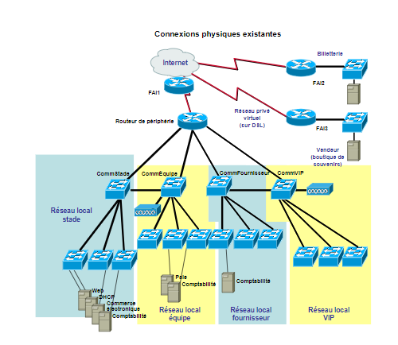

# Serveur et service :

## Organisation de l’équipe A

L’équipe A compté 90 personnes :

• 4 dirigeants

• 12 entraîneurs

• 14 employés (y compris des médecins, kinés, secrétaires, assistants, comptables et assistants financiers)

• 60 joueurs L’équipe A disposé de 15 bureaux dans le stade pour ses employés non joueurs.

Cinq de ces bureaux sont partagés. 24 PC et 28 téléphones sont installés dans les bureaux.

L’équipe A dispose également d’un vestiaire des joueurs, d’un grand salon pour les joueurs et d’une salle d’entraînement.

Les employés non joueurs utilisent les locaux toute l’année. Les joueurs ont accès au vestiaire et aux équipements d’entraînement pendant et en dehors de la saison. Le vestiaire est équipé de 5 téléphones et le salon des joueurs de 15 téléphones.

Des rumeurs indiquent que l’équipe A aurait récemment installé un concentrateur sans fil dans le salon des joueurs.

## Organisation de l’équipe B

L’équipe B compte 64 personnes :

• 4 dirigeants

• 8 entraîneurs

• 12 employés (y compris des médecins, kinés, secrétaires, assistants, comptables et assistants financiers)

• 40 joueurs L’équipe B dispose de 12 bureaux dans le stade pour ses employés autres que les joueurs.

Trois de ces bureaux sont partagés. 19 PC et 22 téléphones sont installés dans les bureaux. L’équipe B dispose également d’un vestiaire des joueurs et d’un grand salon pour les joueurs. Les employés non joueurs utilisent les locaux toute l’année.

Les joueurs ont accès au vestiaire et aux équipements d’entraînement pendant et en dehors de la saison. Le vestiaire est équipé de 5 téléphones et le salon des joueurs de 15 téléphones.

## Accueil de l’équipe « visiteuse »

L’équipe « visiteuse » dispose d’un vestiaire et d’un salon équipés de 10 téléphones. Chaque équipe « visiteuse » demande des services provisoires le jour du match et quelques jours auparavant.

Les équipes « visiteuses » passent également un contrat avec StadiumCompany pour les bureaux et services au sein du stade.

## Fournisseur de concessions

Un fournisseur de concessions gère les services proposés lors des matchs et événements. Il compte 5 employés à temps plein. Ils occupent deux bureaux privés et deux bureaux partagés équipés de cinq PC et sept téléphones. Ces bureaux se trouvent dans la partie sud du stade, entre les bureaux des équipes A et B. Deux employés à temps partiel prennent les commandes auprès des loges au cours des événements. Le concessionnaire de services emploie des intérimaires saisonniers pour gérer 32 stands permanents et autres services répartis sur l’ensemble du stade. Il n’y a actuellement aucun téléphone ni PC dans les zones de vente.

## Organisation du restaurant de luxe

Le stade propose un restaurant de luxe ouvert toute l’année. En plus des salles et des cuisines, le restaurant loue des bureaux auprès de StadiumCompany. Les quatre dirigeants ont chacun un bureau privé. Les deux employés en charge des questions financières et comptables partagent un bureau. Six PC et téléphones sont pris en charge. Deux téléphones supplémentaires sont utilisés en salle pour les réservations.

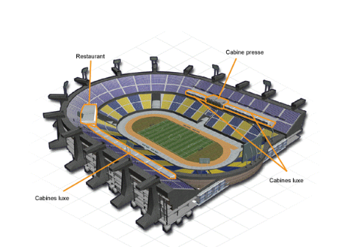

## Prise en charge des loges de luxe

Le stade compte 20 loges de luxe. StadiumCompany équipe chaque loge d’un téléphone permettant de passer des appels locaux et d’appeler le restaurant et le concessionnaire de services.

## Prise en charge de la zone de presse

StadiumCompany propose un espace presse avec trois zones partagées :

• La zone presse écrite accueille généralement 40 à 50 journalistes au cours d’un match. Cette zone partagée est équipée de 10 téléphones analogiques et de deux ports de données partagés. On sait qu’un journaliste stagiaire apporte un petit point d’accès sans fil lorsqu’il couvre un match.

• La zone de presse pour les radios peut accueillir 15 à 20 stations de radio. Elle est équipée de 10 lignes téléphoniques analogiques.

• La zone de presse télévisée accueille généralement 10 personnes. Elle est équipée de 5 téléphones.

## Prise en charge de site distant

StadiumCompany compte actuellement deux sites distants : une billetterie en centre-ville et une boutique de souvenirs dans une galerie marchande locale. Les sites distants sont connectés via un service DSL à un FAI local.

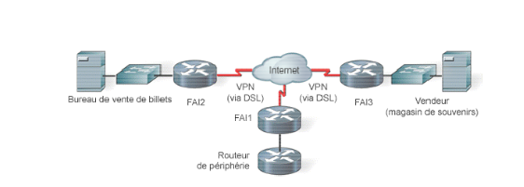

Le stade est connecté au FAI local à l’aide de FAI1, un routeur de services gérés qui appartient au FAI. Les deux sites distants sont connectés au même FAI par les routeurs FAI2 et FAI3, fournis et gérés par le FAI. Cette connexion permet aux sites distants d’accéder aux bases de données situées sur les serveurs dans les bureaux de StadiumCompany.

StadiumCompany dispose également d’un routeur de périmètre, nommé Routeur de périphérie, connecté au routeur FAI1 du stade.

# Analyse des besoins :

Pour ce projet seront nécessaires de prendre en compte l’organisation de la société, des sous réseaux pour chacun des services seront créés. Le matériel nécessaire à la réalisation de ces travaux est ; 3 routeurs, 5 switches, 2 serveurs et finalement autant de PC que nécessaires pour les utilisateurs de chaque section. La cartographie réseau qui sera suivis pour ce projet a été définie dans la partie de ce compte rendu dont le titre est **SWITCH COMM2/COMM3/COMM4 (switch clients).**

A prendre en compte que deux sous réseaux seront des sites distants, ce qui imposera l’utilisation de routeurs supplémentaires sur ces sites avec la mise en place de VPN. Un seul nom de domaine aura besoin d’être créé, stadiumcompany.com. Chaque utilisateur de ce réseau aura un accès aux données en fonction de son titre et devra se connecter via ses identifiants. Tout ce projet sera réalisé en utilisant les infrastructures câblées existantes dans tout l’établissement.

# Mission :

Vous intégrez le service informatique du centre administratif de stade. Sur ce site sont effectuées toutes les opérations concernant la gestion du personnel, et l’administration du stade. On y trouve 7 grands services :

* Service Administration (170 personnes)
* Service Equipes (164 personnes)
* Service Wifi (100 personnes)
* Service Caméra IP (80 caméras)
* Service VIP-Presse (80 personnes)
* Service Fournisseurs (44 personnes)
* Service Restaurant (14 personnes)

Le réseau de StadiumCompany doit comporter plusieurs périmètres de sécurité

Adressage réseau et attribution de noms faciles à mettre à niveau : 172.20.0.0/22

Un système de cloisonnement du réseau devra être testé. Les commutateurs devront être facilement administrables afin de propager les configurations rapidement et aisément

Solution permettant l’interconnexion des différents sites (stade, billetterie et magasin). Les différents commutateurs ainsi que le routeur doivent disposer de réglages de base homogènes. La solution doit se faire avec les équipements réseau CISCO.

# Solution :

Il faut donc partitionner le réseau en plusieurs sous-réseaux. Il faut donc faire l’adressage réseau selon les différents groupes. L’adressage de base était 172.20.0.0 /22.

Il fallait faire sept sous-réseaux (administration, équipes, wifi, caméra IP, VIP-Presse, fournisseurs, restaurant).

Pour répondre aux besoins du cloisonnement du réseau, il y a la possibilité de créer plusieurs VLAN. Pour rappel, un VLAN, pour Virtual Local Area Network, décrit un type de réseau local. On le traduit en français par réseau local virtuel. Le VLAN regroupe, de façon logique et indépendante, un ensemble de machines informatiques. On peut en retrouver plusieurs coexistant simultanément sur un même commutateur réseau. Dans ce cadre-là, il faudrait disposer d’un switch serveur et de plusieurs switchs clients.

Sur le switch serveur, il y aurait la création des vlans avec un lien trunk avec les switchs clients. Le mode trunk permet de faire transiter plusieurs vlans sur un même lien contrairement au mode access.

Pour dédier des vlans spécifiques à des ports spécifiques, il faut établir des liens en mode access. Le mode access contrairement au mode trunk, permet de connecter un périphérique terminal à un seul vlan.

Pour le routeur, il faudra configurer le routage inter vlan pour permettre aux machines appartenant à des vlans différents de communiquer entre elles.

# Projet :

StadiumCompany veut ajouter à son réseau de nouveaux services, tels que la vidéo. La société envisage également de remplacer le PABX vocal numérique existant. Elle souhaiterait un meilleur accès à son réseau existant de caméras de sécurité. Deux sites distants sont prévus dans le futur proche :

• Une société de production de films a été engagée pour fournir des vidéos pendant et après les rencontres sportives et concerts. Elle doit se connecter au réseau du stade pour échanger des fichiers.

• L’équipe A va ouvrir de nouveaux bureaux en dehors du stade. Ces bureaux devront avoir accès aux mêmes ressources réseau que celles utilisées sur le réseau local du stade.

# Objectif et but du projet :

Nous avons pour objectif la mise en place des solutions permettant la redondance des services, la tolérance de panne et l’équilibrage de charges des éléments d’interconnexions de niveau 2 et 3.

-La durée de l’interruption de service doit être minimale

-Solution permettant d’améliorer la continuité des services existants en cas de panne de commutateurs et liaisons d’accès.

-Agrégation des liens entre les commutateurs et augmentation de la bande passante.

# Planning :

|  |  |  |  |  |  |  |  |
| --- | --- | --- | --- | --- | --- | --- | --- |
| Service | User | Vlan | Réseau | MSR | 1ère adresse | Dernière adresse | Broadcast |
| Administration |  | 10 | 172.20.0.0 | 255.255.255.0 | 172.20.0.1 | 172.20.0.254 | 172.20.0.255 |
| Equipes (A + B + C) |  | 20 | 172.20.1.0 | 255.255.255.0 | 172.20.1.1 | 172.20.1.254 | 172.20.1.255 |
| WIFI |  | 30 | 172.20.2.0 | 255.255.255.128 | 172.20.2.1 | 172.20.2.126 | 172.20.2.127 |
| Caméra IP |  | 40 | 172.20.2.128 | 255.255.255.128 | 172.20.2.129 | 172.20.2.254 | 172.20.2.255 |
| VIP Presse |  | 50 | 172.20.3.0 | 255.255.255.128 | 172.20.3.1 | 172.20.3.126 | 172.20.3.127 |
| Fournisseur |  | 60 | 172.20.3.128 | 255.255.255.192 | 172.20.3.129 | 172.20.3.190 | 172.20.3.191 |
| Restaurant |  | 70 | 172.20.3.192 | 255.255.255.240 | 172.20.3.193 | 172.20.3.206 | 172.20.3.207 |
|  |  |  |  |  |  |  |  |
| SD1 Billetterie |  | X | 192.168.1.0 | 255.255.255.0 | 192.168.1.2 | 192.168.1.254 | 192.168.1.255 |
| SD2 Magasin |  | X | 192.168.0.0 | 255.255.255.0 | 192.168.0.1 | 192.168.0.254 | 192.168.0.255 |
| LS1 (Liaison Stade-Billetterie |  | X | 200.200.1.0 | 255.255.255.0 | 200.200.1.1 | 200.200.1.254 | 200.200.1.254 |
| LS2 (Liaison Stade-Magasin) |  | X | 200.200.2.0 | 255.255.255.0 | 200.200.2.1 | 200.200.2.254 | 200.200.2.255 |

# SWITCH COMM1 (switch serveur)

|  |  |  |  |
| --- | --- | --- | --- |
| VLAN | PORT | MODE | SERVICE |
|  | Fa0/1 | TRUNK |  |
|  | Fa0/2 | TRUNK |  |
|  | Fa0/3 | TRUNK |  |

Pour configurer le mode trunk sur les interfaces du switch serveur comme ci-dessus, saisissez les commandes suivantes : En (pour passer en mode privilégié)

Conf t (pour passer en mode configuration)

int fa0/1 (sélection de l’interface fa0/1)

switchport mode trunk (activation du mode trunk sur interface fa0/1)

Répéter les commandes sur les interfaces fa0/2 et fa0/3.

Ensuite nous voulons mettre notre switch en mode “server", pour propager les VLANs et leurs paramètres aux autres commutateurs ‘client’ du même domaine VTP “stadiumcompany”.

vtp version 2

vtp domain stadiumcompany (déclaration du domaine)

vtp mode server (configurer en mode server)

Vérification : sh vtp status

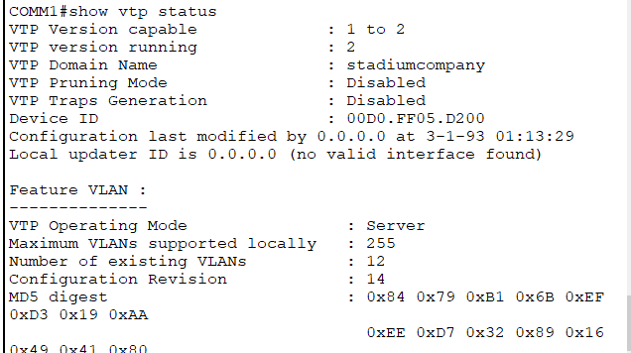

Maintenant il nous reste à créer nos vlan avec leurs identifiants :

En

Vlan 10

name administration

Exit

Recommencer avec les vlan 20, 30, 40 … etc

Faite sh vlan br pour afficher les vlan

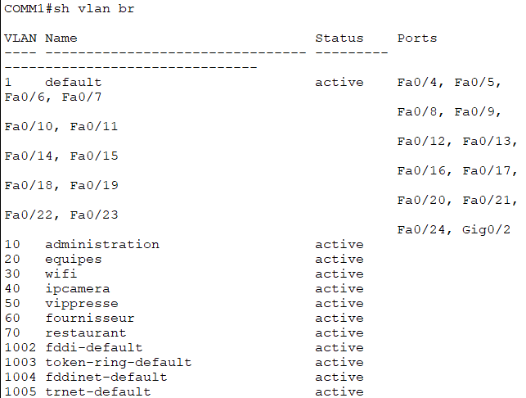

# SWITCH COMM2/COMM3/COMM4 (switch clients)

|  |  |  |  |
| --- | --- | --- | --- |
| VLAN | PORT | MODE | SERVICE |
|  | Fa0/1 | TRUNK |  |
| 10 | Fa0/2-5 | ACCESS | Administration |
| 20 | Fa0/6-9 | ACCESS | Equipes (A + B + C) |
| 30 | Fa0/10-13 | ACCESS | WIFI |
| 40 | Fa0/14-17 | ACCESS | Caméra IP |
| 50 | Fa0/18-21 | ACCESS | VIP Presse |
| 60 | Fa0/22-23 | ACCESS | Fournisseur |
| 70 | Fa0/24 | ACCESS | Restaurant |

Pour attribuer un vlan à un port procéder comme suit :

int range fa0/2-5 (sélection des ports)

switchport mode access (pour autoriser un seul vlan sur le port)

switchport access vlan 10 (affectation du vlan 10 au port précédemment sélectionné)

Faire de même pour les autres ports en changeant les vlan selon le tableau ci-dessus.

Configuration du routage inter vlan sur le routeur **R-Stade :**

Sur le routeur R-Stade :

int gig0/0.10 (création de l’interface virtuelle 10 de l’interface physique gig0/0)

Encapsulation dot1q 10 (encapsuler une trame pour transiter sur le vlan 30)

ip address 172.20.0.254 255.255.255.0 (la dernière adresse du sous reseau/vlan)

int gig0/0.20

Encapsulation dot1q 20

ip address 172.20.1.254 255.255.255.0

Faire autant de fois qu’il y a de vlan en prenant bien soin de changer la passerelle et le masque pour la commande ip address.

Configuration des routes sur les routeurs pour l’aiguillage des paquets

R-stade :

ip route 192.168.0.0 255.255.255.0 200.200.2.2

ip route 192.168.1.0 255.255.255.0 200.200.1.2

R-FAI2 :

ip route 0.0.0.0 0.0.0.0 200.200.2.1 (route par défaut)

R-FAI3 :

ip route 0.0.0.0 0.0.0.0 200.200.1.1 (route par défaut)

Voici la maquette du réseau

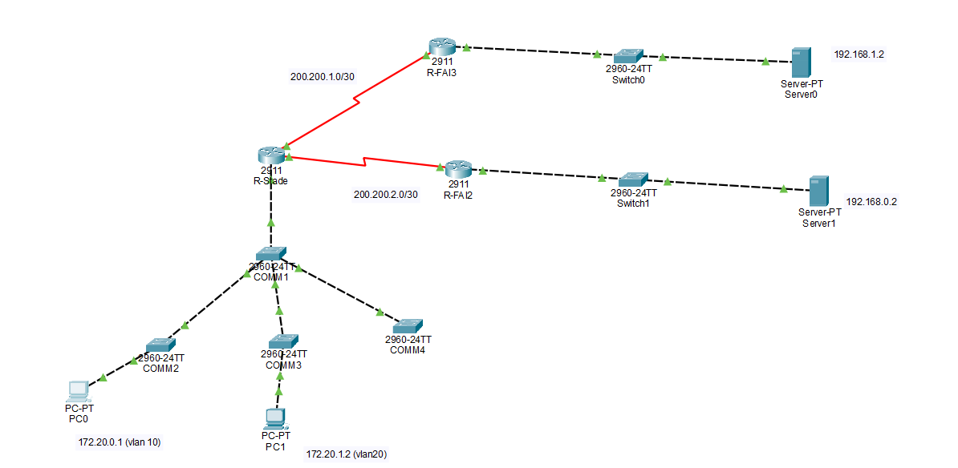

Vérification de tout le réseau :

Ping pc0 (vlan10) vers pc1 (vlan20) = **OK**

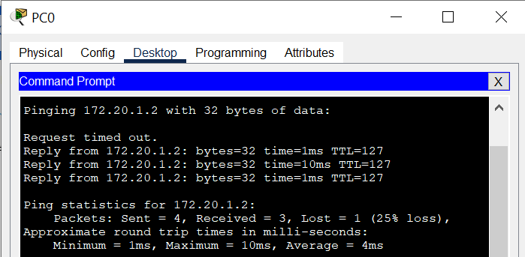

*Ping pc0 vers serveur billeterie =* ***OK***

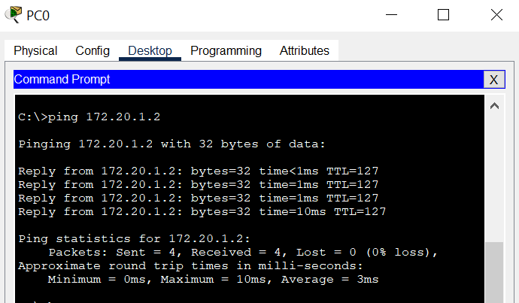

*Ping pc0 vers serveur magasin=* ***OK***

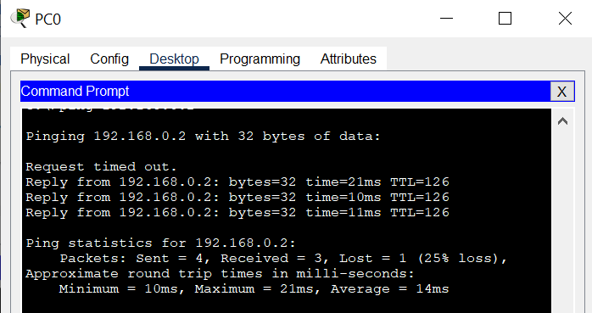

Ping serveur billetterie vers serveur magasin = **OK**

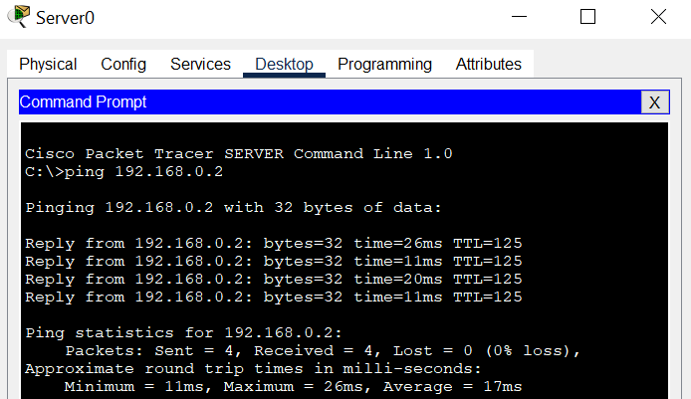

Toutes les machines arrivent bien à se joindre, le réseau est entièrement configuré.